Отчет учебная практика 25/04/2023

Учащийся Филимонов Илья Александрович, группа 20П-2

Задание 1.

1. Скачиваем дистрибутив, запускаем его и начинаем установку используя соответствующее руководство.

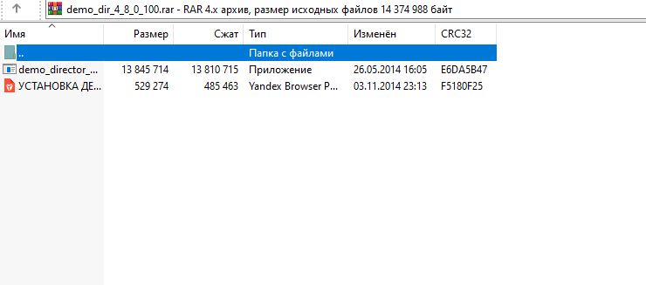

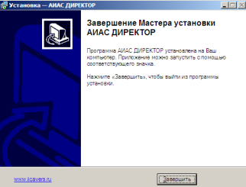

Устанавливаем дистрибутив в папку Programm Files, далее же запускаем саму программу.

1. Авторизуриемся как администратор, нажав на ключик.

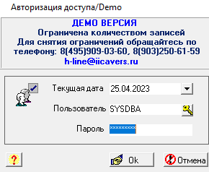

1. Восстанвливаем БД.

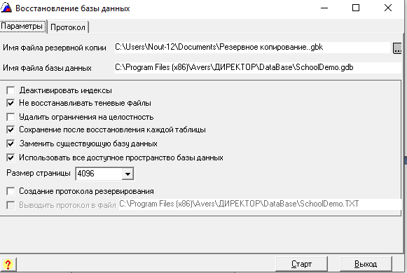

1. Заносим информацию об учреждении.

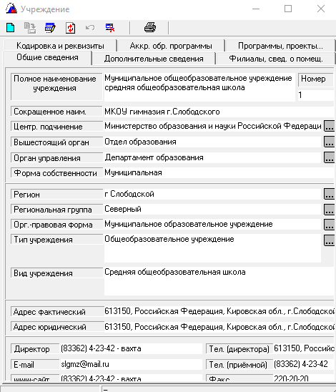

1. Добавляем филиал стуловской школы

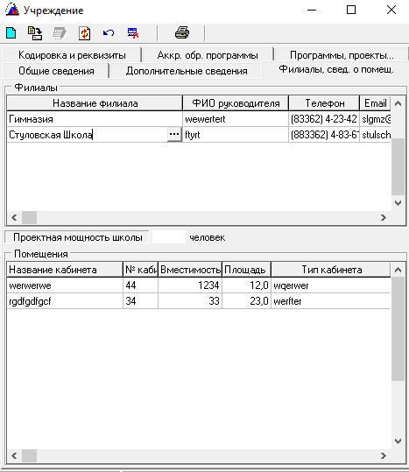

1. Добавляем нового пользователя.

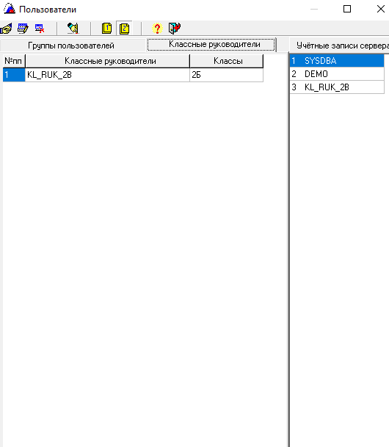

Задание 2.

1. Заходим под новым пользователем.

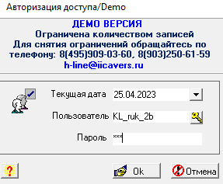

1. Добавляем новых пользователей.

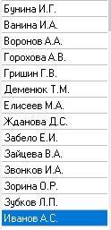

1. Заполняем личную информацию.

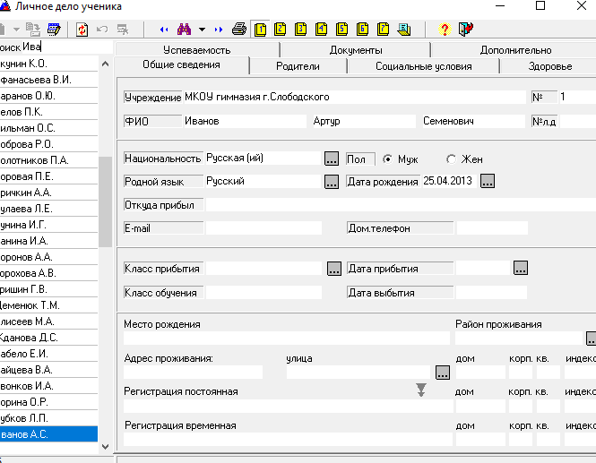

Задание 3.

1. Формирование золотой медали за успеваемость в справочнике.

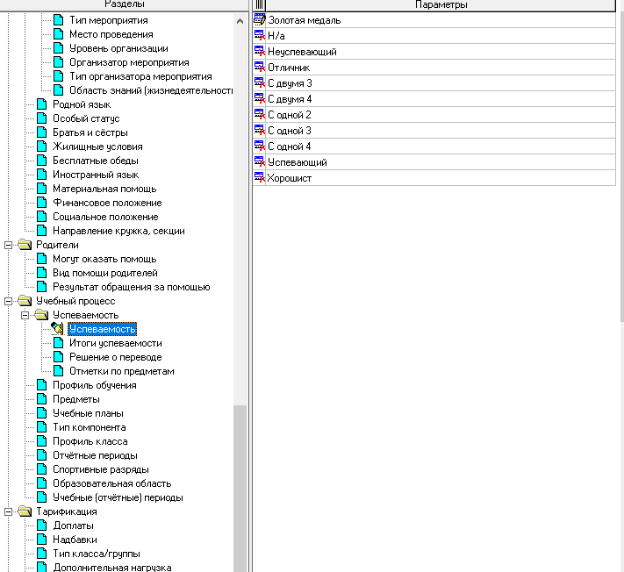

1. Формирование отчета с классом и фамилией.

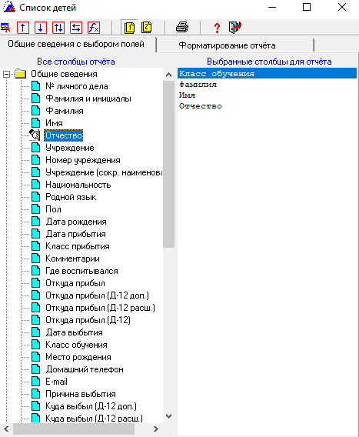

**Итоги:** Сегодня я – Филимонов Илья, 25/04/2024 учебной практики. По выше приведенному ходу выполнению. Я установил программу, разобрался в справочных материалах, изучил и вписал структуру Слободской Гимназии. Так же создал нового классного руководителя и вписал данные об учениках. Я научился устанавливать программу и базовым навыкам с АИАС АВЕРС.